+

COMP390

2025/26

A Comparative Evaluation of U-Net Variants for Medical Image Segmentation on the CathAction Dataset

Kaijie.Yang
201690423

BSc Computer Science

SCHOOL OF
COMPUTER SCIENCE & INFORMATICS

University of Liverpool
L69 3DR

Acknowledgement:
I would like to express my sincere gratitude to my supervisors, Dr Anh Nguyen and Dr Yi Dong, for their valuable guidance, support, and constructive feedback throughout this project. Their advice helped me develop a clearer understanding of the research topic and improve the quality of this dissertation.

I would also like to give special thanks to Dr Anh Nguyen for providing valuable reference papers and access to the CathAction dataset, which were essential for the development of this research.

I sincerely appreciate their patience, encouragement, and valuable comments during each stage of the project. Their supervision has been essential in helping me refine my research direction, strengthen my analysis, and complete this dissertation successfully.



COMP390

2025/26

A Comparative Evaluation of U-Net Variants for Medical Image Segmentation on the CathAction Dataset

BSc Computer Science

SCHOOL OF
COMPUTER SCIENCE & INFORMATICS

University of Liverpool
L69 3DR

Abstract:
AAA

Statement of Ethical Compliance
Category: No more than B
Participant Category: 0
I confirm that I have read the ethical guidelines and will follow them during this project.

Introduction & Background:

2.1 Project Overview:
Endovascular interventional surgery is heavily based on the precise coordination of guidewires and catheters. Surgical risks also arise from whether the surgeon immediately identifies and responds to contact/collision between the instrument tip and the vessel wall[1]. Using current technologies accurately to identify and separate these devices using intraoperative X-ray images is difficult. Intraoperative X-ray images present problems such as low contrast, motion blur, and instrument overlap. Further-more, privacy restrictions on intraoperative images cause large-scale machine learning training to be a bottleneck. Therefore, the automatic identification and segmentation of guidewires and catheters remain a challenge. Based on
the latest publicly available CathAction dataset (containing both artificial models and live animal samples, with detailed annotations of guidewire/catheter categories) [2]. This study conducts deep learning research on pixel-level separation of guidewires and catheters, developing a visual recognition model with practical medical application value.

目标：
- 本研究将使用血管介入手术的术中的 X 光影像数据集（CathAction）训练U-net系列模型，使其能够自动分析导丝、导管，并在图片中稳定分割它们的形状和位置。
- 微调模型以提高其可靠性，并使用 CathAction 数据集中的动物血管图像数据集验证模型，测试其在跨域场景（从人工模型到动物模型）中的鲁棒性。最后，比较不同模型的实验数据并分析其中的原因。

2.2 Dataset (CathAction):
CathAction 是一个面向血管内介入手术理解（endovascular intervention understanding）的大规模 X-ray 视频数据集(Figure.1)。该数据集主要用于导管和导丝在介入操作过程中的视觉分析，包括导管/导丝分割、碰撞检测、动作识别与动作预测等任务[3]。CathAction 包含约 500,000 帧带标注图像，用于 catheterization understanding 和 collision detection任务，同时包含约 25,000 张数据类型为 uint8的 ground-truth masks，用于 catheter 和 guidewire segmentation。CathAction 数据是在手术室环境中的人体硅胶血管模型（human silicon phantoms）上采集的。也就是说，它并不是普通自然图像数据集，而是围绕真实介入场景设计的医学影像数据集。该数据集面向机器人辅助血管内介入研究，支持自主导管操作、数据生成和医学训练。同时其还拥有一部分的动物实验影像数据，用于模型训练结果测试。
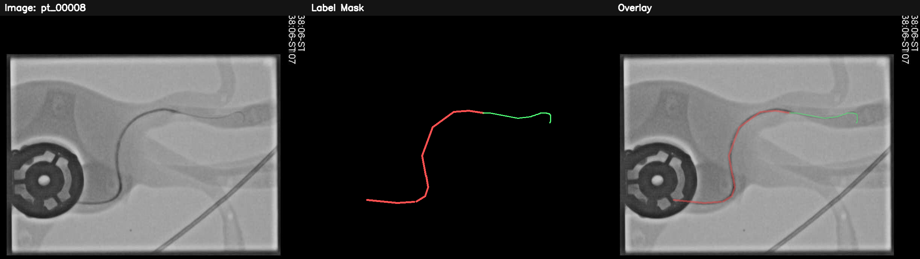
Figure.1 CathAction image example.
对于数据集中的ground-truth masks数据集，其提供 X-ray 图像为.png格式，对应的 mask 标注为.nyp格式。适合训练 U-Net、Attention U-Net、R2U-Net、TransUNet、Swin-UNet 等医学图像分割模型。CathAction数据集给出的分割数据结构包括 train/images、train/labels、test/images 和 test/labels (Table .1)。其中的X-ray图像拥有不同分辨率，从512*512到1500*1500不等。
Table. 1 CathAction dataset segmentation data composition.
Name | Number of image | Number of 2 class | Number of 3 class
Animal_test | 1,006 | 475 | 531
Animal_train | 4,021 | 1904 | 2117
Phantom_test | 3,685 | 1520 | 2165
Phantom_train | 14,737 | 5994 | 8743

Medical image segmentation and U-Net:
医学图像分割是计算机辅助诊断和图像引导治疗中的重要任务，其目标是将医学图像中的不同组织、器官、病灶或器械区域进行区分[4]。因此，医学图像分割任务对模型的空间定位能力和细节恢复能力提出了更高要求。在血管内介入手术影像中，导丝和导管通常表现为细长、低对比度且容易与背景结构重叠的目标，这使得传统图像处理方法难以稳定完成分割任务[5]。

U-Net 是医学图像分割中最具代表性的深度学习模型之一。Ronneberger, Fischer and Brox 提出的 U-Net 采用编码器-解码器结构(像字母U)，其中编码器通过逐层下采样提取高级语义特征，解码器则通过上采样逐步恢复空间分辨率[6]。同时，U-Net 使用跳跃连接将编码器中的浅层空间特征传递给解码器，从而在保留上下文信息的同时提升边界定位能力。该模型由用于捕捉上下文信息的 contracting path 和用于精确定位的 symmetric expanding path 组成，符合分割任务的低对比度目标，细长结构的分割[6]。

因此，U-Net 非常适合作为本研究的基础模型。对于 CathAction 数据集中的导丝和导管分割任务，U-Net可以同时利用深层图像信息和浅层空间细节。然而，标准 U-Net 也存在一定局限，在对背景杂乱部分的抑制能力有限，并且在目标较小、类别不平衡严重的情况下，模型会更加偏向在背景中找目标[7]。同时，导丝和导管这样的目标在 X-ray 影像中通常只占据较少像素，仅依赖普通 U-Net 结构可能不足以充分捕捉这些细小前景结构。因此本研究引入 Attention U-Net 和 R2U-Net 等改进模型尝试进行改进与对比[8][9]。

Attention mechanisms in medical segmentation:
Attention机制在模型构建中的主要作用是帮助模型提升相关目标的关注度，同时减少无关背景区域对预测结果的干扰[8]。医学图像通常包含大量背景组织、噪声和低对比度结构，在这种情况下，如果模型对所有空间区域赋予相同的权重，容易导致边界模糊、目标漏检或背景误检。Attention机制通过学习空间或通道上的权重，使模型能够更加有选择地利用特征信息。

Attention U-Net 是 U-Net的一个重要改进版本。attention gate 结构，用于在跳跃连接阶段自动筛选编码器传递给解码器的特征[8]。普通的U-net其中的skip connection 无条件传递全部特征，而Attention 机制是在传递前用 Attention Gate 自动过滤。模型将自动关注不同形状和大小的目标结构，同时抑制与任务无关的区域，并且不需要额外的外部定位模块[10]。

2.5 Recurrent residual U-Net:
R2U-Net 是在 U-Net 基础上结合 recurrent convolution 和 residual learning 的改进模型。其核心思想是用 recurrent residual convolutional block 替代普通卷积块，使模型能够在同一层级中多次提取和累积特征。R2U-Net 结合了 U-Net、Residual Network 和 Recurrent Convolutional Neural Network 的优势，其中 residual unit 有助于深层网络训练，而 recurrent residual convolutional layers 可以通过特征累积提升分割任务中的特征表达能力[9]。

与标准 U-Net 相比，R2U-Net 的潜在优势在于它能够在不完全依赖增加网络深度的情况下增强局部特征建模能力。R2U-Net 通过使用 recurrent residual convolutional units 替代普通 U-Net 中的卷积模块，从而增强特征提取能力[11]。其中，recurrent convolution 在同一空间尺度上对特征进行多次迭代提炼，residual learning 在每个模块内部引入 identity shortcut，使模型不必直接学习完整映射，而是学习输入特征与目标特征之间的残差变化。这有助于改善梯度传播，并提升较深 recurrent convolutional units 的训练稳定性[12]。

然而，R2U-Net 并不一定在所有任务中都稳定优于标准 U-Net。由于 recurrent residual block 增加了模型复杂度，训练中的学习率、数据量、分辨率和正则化策略更加敏感。同时，模型过度关注局部纹理，也可能出现误分割背景线状结构的问题。

Project Structure:
本项目由4个主要由4个模型训练文件组成，另外还配有数据预处理程序，一个可视化模型预测前端页面以及模型测试程序。其中主要解释每个模型训练算法的详细配置以及配置逻辑，简要介绍另外的程序结构。

3.1 Data preprocessing:
数据预处理程序-datacheck.py的主要目的是在模型训练或测试前，对分割数据集进行基础质量控制。对于医学图像分割任务而言，图像与标注 mask 的一致性非常重要。如果 image 和 mask 文件名无法正确匹配，或者 mask 的类别编码不符合模型要求，后续训练可能会出现标签错位、类别数量错误、loss 计算异常或评估指标失真等问题。

其中本脚本针对数据集进行以下检查：
1.检查 image 和 mask 数量是否一致；
2.检查是否存在缺失的 mask 或 image；
3.检查 mask 的数据类型，例如 uint8、float32 等；
4.检查 mask 的空间分辨率是否一致；
5.检查 mask 中出现了哪些 unique pixel values；
6.统计每个 mask 中包含的类别数量；
7.初步判断 mask 是否可能为 one-hot 或 multi-channel 格式。

根据Table. 2,程序分别输出: 图像和 mask 的数量; 缺失文件检查结果; mask 的数据类型; mask 的分辨率; mask 中的类别值; 不同类别 mask 的数量。
Table. 2 Example of dataset validation results.
Validation item | Output result | Interpretation
Number of images | 3,685 | The dataset contained 3,685 image files.
Number of masks | 3,685 | The number of masks matched the number of images.
Missing masks for images | 0 | No image file was missing its corresponding mask.
Missing images for masks | 0 | No image file was missing its corresponding mask.
Mask data type | uint8 | Masks were stored as integer label maps.
Mask resolution | Multiple resolutions observed | Mask sizes were not uniform before preprocessing
Unique class values | 0,1,2 | The masks used three discrete label values.
Number of unique classes in sampled masks | 3 | The sampled masks contained three class labels.
Masks containing 2 unique label values | 1,520/3,685,41.2% | Number of masks containing two types of label values
Masks containing 3 unique label values | 2,165/3,685,58.8% | Number of masks containing three types of label values
在模型训练前，本研究使用数据验证脚本检查数据集。这些步骤能够在训练前发现缺失标注、尺寸不一致、类别值异常或 one-hot/RGB mask 等问题，从而提高后续 U-Net 系列模型训练和 Dice、IoU 评估结果的可靠性。同时确定不同数据mask的分类数量，为之后的提纯训练做好准备

3.2 U-Net:
本研究首先采用 U-Net 作为基线模型，用于评估传统 encoder-decoder 分割结构在 CathAction 导丝和导管分割任务中的基础表现[13]。该程序使用 segmentation_models_pytorch 中实现的 U-Net 模型，并将输入通道数设置为 3，输出类别数设置为 3，分别对应背景、导丝和导管三类像素(Fig.2)。程序中图像由 OpenCV 读取并转换为 RGB 格式，mask 则通过 .npy 文件读取，标签值为 {0,1,2}，并最终转换为 long 类型以适配多类别语义分割训练。此程序不仅包含模型定义，也覆盖了完整实验流程，包括数据读取、数据增强、损失函数设计、训练与验证、性能评估以及最佳模型保存。
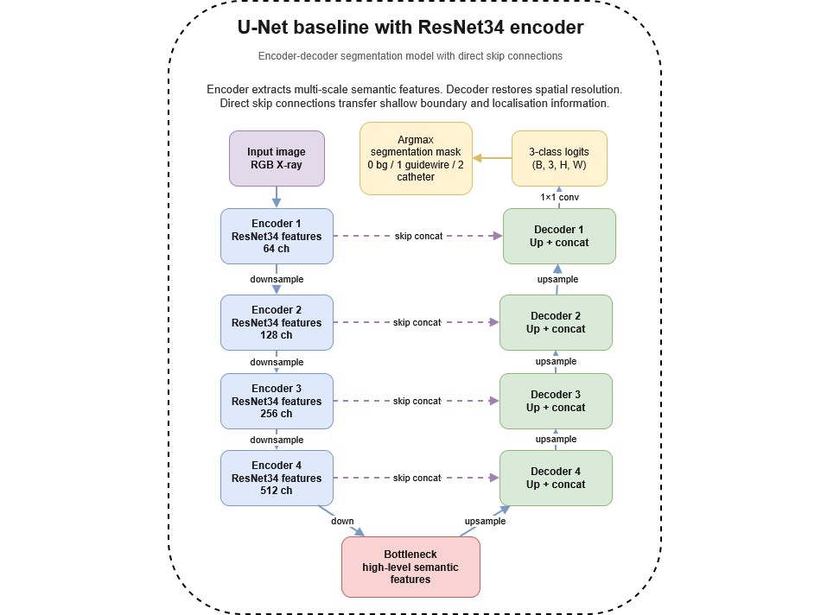
Fig. 2 U-net algorithm architecture.

3.2.1 Encoder-Decoder Architecture:
U-net的核心思想是典型的 encoder-decoder 分割框架[6]。编码器逐步下采样，提取高层语义特征；解码器逐步上采样，恢复空间分辨率。在代码中，整个结构由 smp.Unet(...) 直接实例化实现输出与输入图像同尺度的像素级分类结果。

在Encoder-Decoder 分割框架中，Encoder 负责逐步降低图像空间分辨率并提取更高层次的语义特征；Decoder 则负责逐步恢复图像分辨率，将抽象特征映射回像素级预测结果。在此次的分割任务中，encoder 的作用是理解 X-ray 图像中的整体结构，例如器械走向、背景组织和管腔区域；decoder 的作用则是恢复导丝和导管的空间位置，使模型能够输出与输入图像尺寸一致的分割 mask。在本程序中，U-Net baseline 并不是完全的传统 U-Net，而是调用了 smp.Unet()[14]。模型图像输入为三通道 的RGB 图像，输出为 3 个类别的 logits，最终通过 torch.argmax 将每个像素分配到背景、导丝或导管类别中。

3.2.2 Skip connection:
Skip connection是U-Net 的核心优势之一[6]。普通 encoder-decoder 结构在多次下采样后会丢失一部分空间细节，而医学图像分割往往需要精确边界。尤其是在 CathAction 分割数据集中，导丝和导管是细长结构，如果只依赖深层语义特征，模型可能难以恢复其边缘和连续形态。通过引入跳跃连接，模型能够利用深层特征完成类别判别，并通过利用浅层特征补充边缘和纹理细节，提高模型识别过程中边界分割的准确性。这对于导管、器械边界、组织轮廓等医学图像中的精细结构尤其重要。

Skip connection 将 encoder 浅层特征直接传递给 decoder，使 decoder 在恢复空间分辨率时能够重新利用早期的边缘、纹理和位置特征。在这个程序中, skip connections are implemented internally by the segmentation_models_pytorch U-Net architecture. These connections allow low-level spatial features from the encoder to be fused with high-level decoder features, which is important for recovering thin catheter and guidewire boundaries.

3.2.3 ResNet34 encoder:
本程序中的 U-Net baseline 使用 ResNet34 作为 encoder，而不是使用原始 U-Net 中普通的卷积编码器。代码中明确设置了 encoder_name="resnet34"。这样的更改会明显提升 baseline 的特征提取能力。在 CathAction 分割数据集中，背景结构复杂，导丝和导管与周围组织之间的对比度较低，因此使用 ResNet34 encoder 可以帮助模型提取更强的边缘、纹理和局部形态特征。

ResNet34 作为一种带残差连接的卷积神经网络，相比普通卷积堆叠结构，它更容易训练更深层网络，并能够有效缓解梯度消失问题[15]。选择 ResNet34 作为 U-Net 的 encoder，因其特征提取能力强于轻量浅层骨干，且网络深度适中。在 U-Net 框架中， ResNet34 负责从输入 RGB 图像中逐层提取多尺度特征，供解码器后续恢复分辨率并生成分割结果。

3.2.4 ImageNet pretrained weights:
U-Net baseline程序还添加了ImageNet 预训练权重，代码中设置为 encoder_weights="imagenet"[16]。预训练权重用于让编码器在大规模自然图像数据集上已经学习到了通用的边缘、纹理、形状等结构层次。这些低层和中层视觉特征在医学图像任务中可以：加快模型收敛速度；在小样本规模数据集上提升稳定性；降低随机初始化导致的性能波动。因此，ImageNet 预训练权重有助于提高 baseline 模型的初始化质量，并可能改善模型的收敛稳定性和小样本条件下的训练表现[17]。

R2U-Net:
如图3，本程序实现了一个基于 R2U-Net 的多分类医学图像分割模型，核心逻辑是在经典 U-Net 编码器-解码器框架中引入recurrent convolution与residual connection，从而增强特征表达能力并改善多尺度信息融合效果[9]。完整训练流程由数据读取、数据增强、网络构建、ImageNet 预训练、损失函数定义、优化策略、验证评估与最佳模型保存等部分组成。

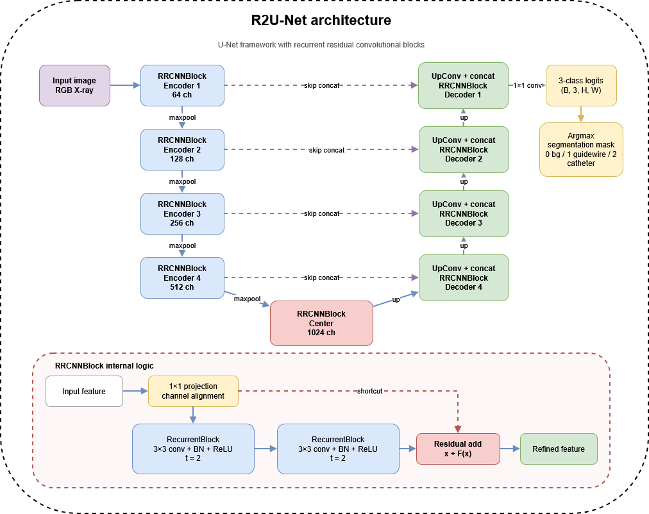
Fig. 3 R2U-net algorithm architecture.
与传统 U-Net 相比，重新设计卷积特征提取模块。具体而言，程序通过 RecurrentBlock 构建循环特征提取单元，再利用 RRCNNBlock 将循环结构与残差映射相结合，以此形成更强的局部特征建模能力。网络在编码端逐层压缩空间分辨率、增强语义表示。在解码端逐层恢复空间细节，并通过跳跃连接将浅层特征传递到对应的解码层，从而实现精细的像素级分割预测[6]。

Recurrent block
本程序中 recurrent block 的定义见 RecurrentBlock模块 。其设计思想是在同一层特征空间内，通过多次共享参数的卷积迭代，对输入特征进行反复细化。在不显著增加参数量的前提下提升表示能力[18]。其与普通卷积块仅进行一次前向变换不同，循环卷积块通过递归式更新机制，使当前时刻的特征同时受到原始输入和前一步输出的共同影响[9][18]。从特征学习角度看，recurrent block 的作用是对输入特征进行重复 refinement，并且不显著增加同一层网络在网络深度结构。第一次卷积可以提取基础局部特征，后续卷积则在原始输入与前一次输出相加的基础上继续提取特征。这样做的潜在优势可以让模型反复关注同一尺度下的边缘、纹理和形状信息。

在代码实现上， RecurrentBlock 首先定义了一个由 3×3 卷积、批归一化和 ReLU 激活组成的基本卷积单元。在前向传播过程中，模块通过参数 t=2 控制循环次数。第一次循环先对输入特征 x 进行卷积得到初始响应，之后每一轮都对 x + x1 执行相同卷积操作。

对于 CathAction 数据集的导丝和导管分割任务，这种卷积结构很适合进行细长器械的连续边界的捕捉。图像背景很容易干扰只占少量像素导丝和导管。Recurrent block 可以通过重复卷积增强局部响应，使模型更充分地学习这些细微结构。

3.3.2 Residual connection
在RecurrentBlock建立的基础上，程序进一步通过残差连接构造 RRCNNBlock[9]。该模块是R2U-net区别于普通 U-Net 的关键组成部分之一，其核心思想是将输入特征映射与循环卷积提取结果进行逐元素相加，从而实现残差学习[19]。

首先RRCNNBlock 通过 1×1 卷积将输入通道调整为目标维度。该操作既完成了通道对齐，也起到了线性投影的作用。然后，程序串联两个 RecurrentBlock 形成递归卷积子网络，在前向传播结束时，模块将投影后的输入特征 x 与循环卷积输出 x1 相加，得到最终输出 x + x1。

残差连接有以下两个作用。首先，它保留了输入特征的原始表示，模型不需要完全重新学习输出特征，而只需要学习输入特征的增量修正即可。其次，残差学习能够优化深层网络中的梯度传播路径，减轻训练过程中的优化困难，提高网络收敛稳定性[19]。在需要循环计算的特征模块中，残差链接可以避免多次迭代卷积后信息过度变形或退化的问题。

在导丝和导管的分割任务中，残差结构既保留原始图像特征中的细节，又通过 recurrent convolution 增强对目标结构的表达。因此，理论上它相比普通卷积块更适合学习边缘模糊、对比度较低的细长导丝结构。

3.3.3 Feature accumulation
程序中的 feature accumulation 主要体现在两个层面：1.循环块内部对同尺度特征的递进式累积，2.整个 R2U-Net 网络中跨层级的多尺度特征聚合。

第一层面的特征累积发生在 RecurrentBlock 中。由于每次迭代都以 x + x1 作为新的卷积输入，后续特征始终建立在前一轮响应与原始输入共同作用的基础上，因此模型实际上在同一层级上完成了逐步细化的特征累积。这种累积过程有助于网络更充分地整合局部纹理、边缘和上下文信息。

第二层面的特征累积体现在整个编码器-解码器结构中。程序在编码端通过五个 RRCNNBlock 逐级提取特征，通道数依次为 64、128、256、512、1024。随着网络下采样的进行，特征图空间尺寸不断减小，而语义抽象程度不断提高。之后在解码端，程序通过 UpConv 对特征进行逐级上采样，并使用 torch.cat() 将 encoder 的特征与 decoder 的上采样特征拼接，随后再经过 RRCNN block 进行融合。

这种拼接操作本质上是一种跨层特征累积机制。深层特征提供高层语义信息，浅层特征提供高分辨率结构细节，二者在解码阶段进行融合，有助于恢复精确边界并提升小目标区域的识别效果。进一步地，拼接后的特征并不是直接输出，而是再次输入 RRCNNBlock 进行循环残差建模，这意味着特征融合之后还会经历额外的递归细化和残差增强处理，从而使累积特征得到更充分的表达。

3.4 Attention U-Net:
此程序实现了一个基于 Attention U-Net 的多分类医学图像分割模型。该模型在经典 U-Net 编码器-解码器结构基础上引入Attention控制机制，通过对跳跃连接中的浅层特征进行自适应筛选，增强与目标区域相关的响应，同时抑制无关背景信息对解码过程的干扰(Fig.4)。程序完整的实现不仅包含网络结构定义，数据读取、数据增强、损失函数设计、训练与验证、学习率调度以及最佳模型保存等模块[8]。
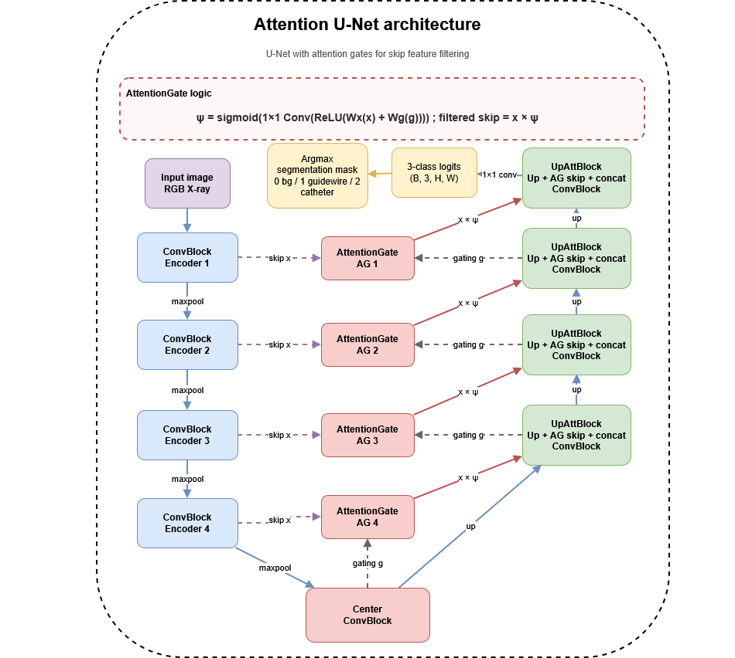
Fig. 4 Attention U-net algorithm architecture.

3.4.1 Attention gate:
本程序中 attention gate 的实现位于 AttentionGate 。该模块的设计思想是利用解码器提供的高层语义引导信号。编码器对传来的高分辨率特征进行选择性强调，从而在特征融合前先完成一次“重要性评估”[20]。在程序中，AttentionGate 接收两个输入：一个是来自 decoder 的 gating signal，即 g；另一个是来自 encoder 的 skip feature，即 x。二者分别经过 1×1 卷积和 Batch Normalisation，被映射到相同的中间通道数，然后相加并通过 ReLU 激活。之后，结果再经过 1×1 卷积和 Sigmoid 函数，生成一个取值范围为 0 到 1 的注意力权重图 psi。最终输出为 x * psi，即使用注意力权重对 encoder 特征进行加权。

最终，该权重图与编码器特征逐元素相乘，得到被注意力调制后的 skip 特征，即 x * psi 。这个过程表示当前解码语义一致的区域，注意力权重会更高，从而保留并强化相关响应；而不重要或与目标无关的区域，权重则较低，从而降低其对后续解码的影响。

对于 CathAction 分割数据集，这一点非常重要。因为 X-ray 影像中大量的背景结构，例如骨骼、血管纹理、器械阴影或其他线状噪声。导丝和导管本身又非常细小，如果普通 skip connection 将所有浅层特征全部传递给 decoder，模型可能会同时利用大量无关背景信息。Attention gate 的目的就是在特征融合前进行选择，使模型更关注可能属于导丝和导管的区域。

3.4.2 Skip feature filtering:
Skip feature filtering 是本程序的另一个关键模块，其本质是在特征融合之前，对传统 U-Net 的跳跃连接执行筛选与净化，该过程由 UpAttBlock 模块实现。

在Decoder阶段，每一层首先使用反卷积对深层特征进行上采样。若因池化或尺寸舍入产生空间尺度不一致，程序还可以通过双线性插值对特征进行尺寸对齐。如果二者空间尺寸不一致，程序会使用 F.interpolate() 进行调整。之后，编码器特征送入注意力门控模块进行过滤，而不是直接将编码器特征与上采样结果拼接。

经过筛选后的 skip 特征与上采样结果在通道维度上拼接，再输入卷积块 ConvBlock 完成进一步融合与特征重建。这种设计意味可以让跳跃连接不再是无条件的信息传递通路，而是成为了一个具备判别能力的特征过滤过程。只有真正有帮助的浅层结构信息才会被保留，从而使融合过程更加聚焦于分割目标本身。这和普通 U-Net 的 skip connection 有明显区别。普通 U-Net 是直接拼接 encoder 和 decoder 特征，而 Attention U-Net 是先筛选、再拼接。这个步骤可以减少无关浅层纹理对最终预测的干扰。

3.4.3 Suppress irrelevant background:
本程序的suppress irrelevant background 机制，表现在注意力门控对背景区域的显式抑制作用。传统分割网络中，背景往往占据图像中的大部分区域，且其纹理、边界和局部对比变化可能对模型形成干扰，尤其是在导丝、导管或细小病灶等小目标分割任务中，背景信息的过量引入会降低模型对关键前景区域的敏感性。

在该程序中，背景抑制并不是通过单独的后处理模块完成，而是由 AttentionGate 在 skip connection 层面隐式实现。已有研究指出，attention gate 能够在医学图像分析中抑制无关区域，并突出与任务相关的显著特征[20]。因为注意力权重图 psi 是由解码器当前语义特征 g 与编码器细节特征 x 联合生成的，所以只有那些与当前目标语义一致的空间位置，才更可能获得较高权重；相反，与目标无关的背景区域将被赋予较低响应，进而在逐元素乘法后被压制。

这种背景抑制策略具有重要意义。首先，它减少了解码器在恢复分辨率时受到背景纹理误导的风险。其次，它能提高模型在边界模糊、对比度不足或目标尺寸较小时的注意集中能力。其次，注意力门控并不是简单删除特征，而是按空间位置进行软选择，因此相比硬阈值裁剪更平滑、更稳定，也更容易端到端训练[21]。

Attention R2U-Net:
如图5，Attention R2U-Net 是本研究中结构最复杂的模型。它结合了 R2U-Net 的 recurrent residual feature extraction 和 Attention U-Net 的 attention-based feature selection[22]。该模型一方面使用 RRCNN block 增强特征提取能力，另一方面在 decoder 与 encoder 特征融合前使用 attention gate 过滤 skip features[22]。
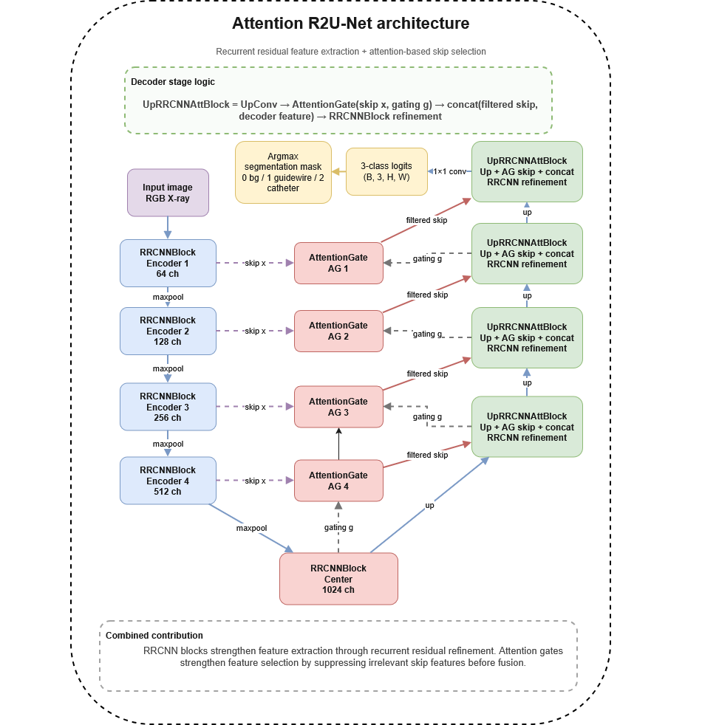
Fig. 5 Attention R2U-net algorithm architecture.

R2U-Net + attention gate:
在 Attention R2U-Net 程序中，encoder 由多个 RRCNNBlock 组成，包括 enc1、enc2、enc3、enc4 和 center。每个 RRCNN block 内部都包含 recurrent convolution 和 residual addition[6]。模型在编码阶段已经具备重复提取和累积特征的能力[9]。并且该程序还定义了 AttentionGate。其结构与 Attention U-Net 中的 attention gate 相似。decoder gating signal 和 encoder skip feature 分别经过 1×1 卷积映射，然后融合生成注意力权重图，最终输出加权后的 skip feature[23]。

二者结合的真正体现是 UpRRCNNAttBlock模块。在该模块中，decoder 特征先通过转置卷积上采样，然后使用 attention gate 对 skip feature 进行过滤，之后将过滤后的 skip feature 与 decoder 特征拼接，最后再输入 RRCNN block 进行融合和进一步特征提取。因此可以发现，Attention R2U-Net 不是简单地把两个模型名字拼在一起，而是在每一个 decoder stage 中同时执行以下步骤: 1.上采样;2.attention-based skip filtering；3.feature concatenation；4.recurrent residual refinement[22]。

3.5.2 Enhanced feature extraction:
Attention R2U-Net 的 feature extraction 是源于RRCNN block。程序中的 recurrent block 会对输入特征进行多次卷积更新，而 RRCNN block 又通过 residual connection 将输入特征与 recurrent 输出相加[9]。这种结构理论上可以增强模型对复杂局部模式的学习能力[15][23] 。对于 CathAction 分割任务中的导丝和导管，模型不仅需要识别“是否存在器械”，还需要判断其连续走向、细长边界和局部形态。RRCNN block 的重复特征更新可能有助于模型更好地捕捉这些细节。相比普通 Attention U-Net，Attention R2U-Net 的每个卷积单元更强，因为它不是简单的两层卷积，而是 recurrent residual convolution[9]。这样可以让模型在每一个尺度上进行更充分的特征 refinement。

Enhanced feature selection:
Attention R2U-Net 的 feature selection 主要来自 attention gate。在 decoder 阶段，模型不会直接使用 encoder 的 skip feature，而是先通过 attention gate 判断哪些空间区域更值得保留。随后，过滤后的 skip feature 才会与 decoder 特征拼接，并进入 RRCNN block。

这对于导丝和导管分割尤其重要。CathAction 分割数据集图像中的前景目标通常细小且对比度低，而背景可能包含大量类似线状结构。如果模型直接融合所有 skip features，容易将背景纹理误认为目标。Attention gate 可以在融合前降低背景响应，从而增强前景区域的相对权重。

3.6 Visualization program:
为了便于对训练后的分割模型进行直观测试与结果展示，本项目基于 Streamlit 构建了一个前端模型可视化界面[24],(如图6)。该界面允许用户选择不同的 .pt 模型权重文件，并上传血管内介入手术 X-ray 图像进行分割预测。
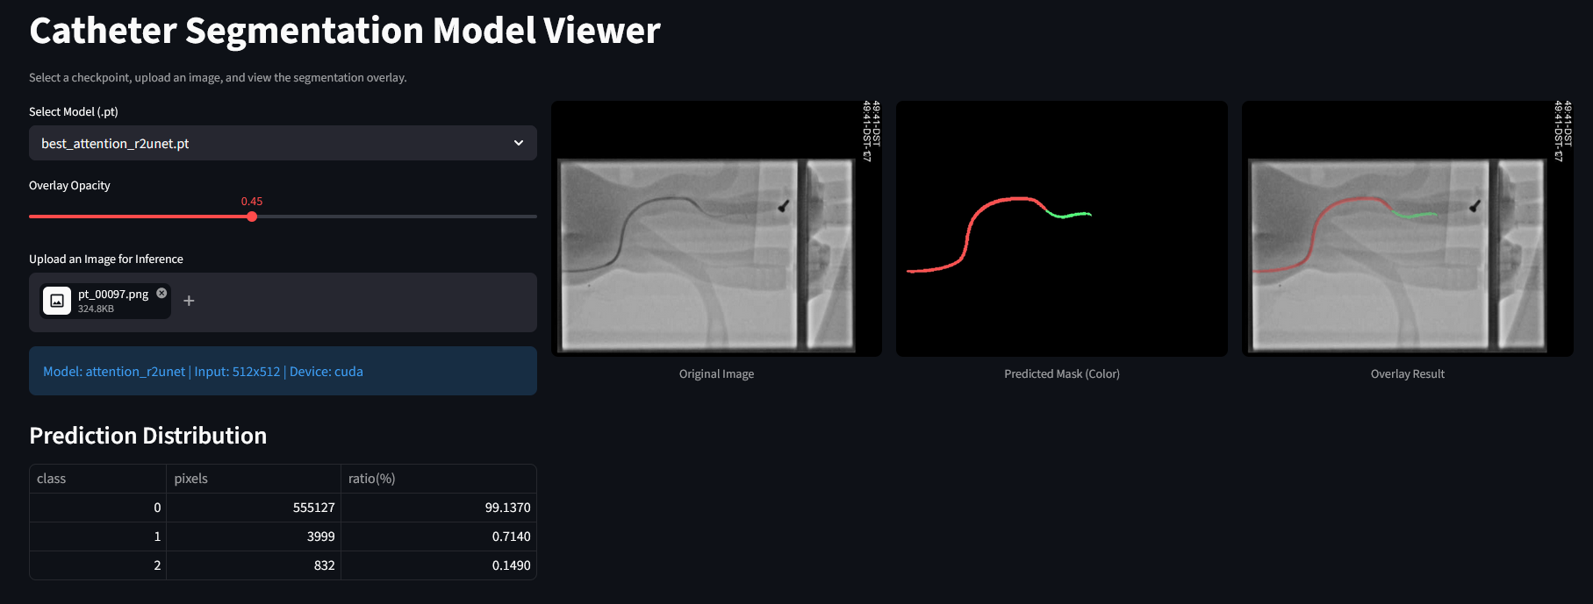
Fig. 6 Visual program demonstration.
在该模块中，上传的图像首先会被调整为模型所需的输入尺寸，并进行归一化处理。随后，所选模型对图像进行前向推理，输出每个像素所属类别的预测结果。模型输出的 logits 通过 argmax 操作转换为最终的分割掩膜，用于区分背景、导丝和导管等类别。前端界面最终会展示原始图像、预测分割掩膜，分割结果与原图叠加后的可视化图像。同时，该界面还会统计不同类别像素所占比例，为分割结果提供一个简单的定量参考。

Method:
本实验使用CathAction分割数据集(human silicon phantoms)配对的 X-ray 图像与像素级分割掩膜作为数据，每张图像对应一个 .npy 格式的 mask 文件。由于可调用算力不足，只选用数据集中包含三个像素值的标签数据，mask 中的像素值包括 0、1 和 2，分别代表背景、导管和导丝。因此，本任务被定义为三分类图像分割任务。实验共使用 4,743 个样本，其中 4,043 个样本用于训练，剩余 700 个样本用于损失值验证。所有样本在固定随机种子 42 下随机打乱，并且四个模型均使用相同的数据划分，以保证模型比较的公平性。

在输入模型之前，所有图像都经过数据预处理程序筛查。为了提高模型的泛化能力并降低过拟合风险，仅对训练集进行数据增强，包括随机水平翻转、轻微仿射变换、随机亮度和对比度进行了调整。几何增强操作会同时作用于图像和对应 mask，以保证像素级标签与图像内容保持一致。验证集不使用随机增强，仅进行尺寸调整和归一化处理，从而保证评估过程的稳定性和可重复性。

4.1 Model Configuration:
为了保证四个模型之间的比较具有公平性，所有模型均采用相同的训练策略，如表3。输入图像尺寸固定为 768 × 768，batch size 设置为 1。优化器采用 AdamW，初始学习率设置为 [填入你的最终统一学习率]，weight decay 设置为 1 × 10⁻⁴。训练过程中使用 ReduceLROnPlateau 学习率调度器，当验证集 Dice 分数不再提升时降低学习率。每个模型在训练过程中均保存验证集 Dice 分数最高的权重，并以该最佳权重作为最终性能比较的依据。
Table. 3 Fixed configurations of the model.
Parameter | Parameter settings
Input size | 768 × 768
Batch size | 1
Epochs | 30
Optimizer | AdamW
Learning rate | 1e-3
Weight decay | 1e-4
Scheduler | ReduceLROnPlateau
Main monitor | validation Dice

4.2 Loss function:
由于导丝和导管在图像中极其微小，任务存在明显的背景与目标类别不平衡问题，因此本实验采用混合分割损失函数。该损失函数由 multi-class Dice loss 和 focal loss 组成。其中 Dice loss 用于直接优化预测 mask 与真实 mask 之间的重叠程度，focal loss 则用于降低大量易分类背景像素对损失函数的主导作用，使模型更加关注难分类的前景区域。最终损失函数定义为：
$$L_{total​}=6L_{Dice}+0.4L_{Focal}$$

Evaluation metrics:
The primary evaluation metric was the mean Dice coefficient. For each class, Dice was calculated based on the overlap between the predicted mask and the ground-truth mask. Where $P$denotes the predicted pixel set for a given class, and $G$denotes the corresponding ground-truth pixel set. $∣P∩G∣$represents the number of overlapping pixels between the prediction and the ground truth, while $∣P∣$and $∣G∣$represent the total number of pixels in the predicted and ground-truth regions, respectively.
$$Dⅈcⅇ=\frac{2\left|p∩G\right|}{\left|P\right|+\left|G\right|}$$
The mean Dice score was obtained by averaging the Dice scores across classes. Mean IoU was also reported as a secondary metric. It is used to evaluate the degree of overlap between the predicted mask and the real mask in image segmentation. $\left|P∪G\right|$ represents the union of the predicted and ground-truth regions, including all pixels that belong to either the predicted mask or the ground-truth mask.
$$IoU=\frac{\left|P∩G\right|}{\left|P∪G\right|}$$
Since guidewire and catheter pixels occupy a much smaller region than the background, per-class Dice scores were additionally reported to provide a more detailed interpretation of model performance.

Experiment:

5.1 Experimental Setup
本实验在固定数据集和统一实验设置下，对四种 U-Net 系列模型进行训练与比较，包括 U-Net、R2U-Net、Attention U-Net 和 Attention R2U-Net。该任务被定义为三分类像素级语义分割任务，模型输出通道分别对应背景、导丝和导管。所有模型均使用相同的数据划分，其中 4,043 张图像用于训练，700 张图像用于验证。输入图像尺寸统一调整为 768 × 768，并使用固定随机种子进行样本打乱，以降低随机性对实验结果的影响。

5.2 Evaluation Protocol
每个 epoch 训练结束后，模型会在验证集上进行评估。对于每张输入的图像，模型首先输出三个类别的 logits，然后通过 argmax 操作获得最终预测 mask。实验主要评价指标为三个类别的 mean Dice score，同时记录 mean IoU 作为辅助指标。每个模型在训练过程中取得的最高 validation Dice 被作为该模型的最终性能。由于背景类别在图像中占比远高于导丝和导管类别，因此除 mean Dice 外，还建议进一步报告 background、guidewire 和 catheter 的 per-class Dice，以便更准确地分析模型对细小前景结构的分割能力。

5.3 Comparative Experiment Design
本实验的核心目的是比较不同 U-Net 结构对导丝/导管分割性能的影响。U-Net 被作为 baseline 模型，用于提供基础分割性能参考。R2U-Net 用于验证 recurrent residual convolution 是否能够增强模型的特征提取能力。Attention U-Net 用于验证 attention gate 是否能够通过筛选 skip connection 特征来提升目标区域分割表现。Attention R2U-Net 则用于进一步分析 recurrent residual block 与 attention gate 结合后，是否能够同时增强特征提取和特征选择，从而获得更好的分割性能。

5.4 Results Recording and Presentation
实验结果通过表4进行总结，包括每个模型的最佳 validation Dice、对应的 mean IoU、validation loss 以及取得最佳 Dice 的 epoch。每一条数据都由10次测试结果取平均值得出，保证数据的准确性。
Table 4. Quantitative comparison table.
Model | Best mDice | Best mIoU | Final val_loss
U-Net | 0.6812 | 0.5730 | 0.2012
R2U-Net | 0.6394 | 0.5381 | 0.2403
Attention U-Net | 0.6777 | 0.5710 | 0.2032
Attention R2U-Net | 0.6516 | 0.5472 | 0.2718
为了进一步比较模型训练过程，实验绘制 training loss 曲线， validation mDice 曲线以及training loss 曲线用于观察模型优化过程是否稳定。validation Dice 曲线用于判断模型在未见数据上的性能变化。如果某个模型 training loss 持续下降但 validation Dice 不再提升，则可能说明模型出现过拟合。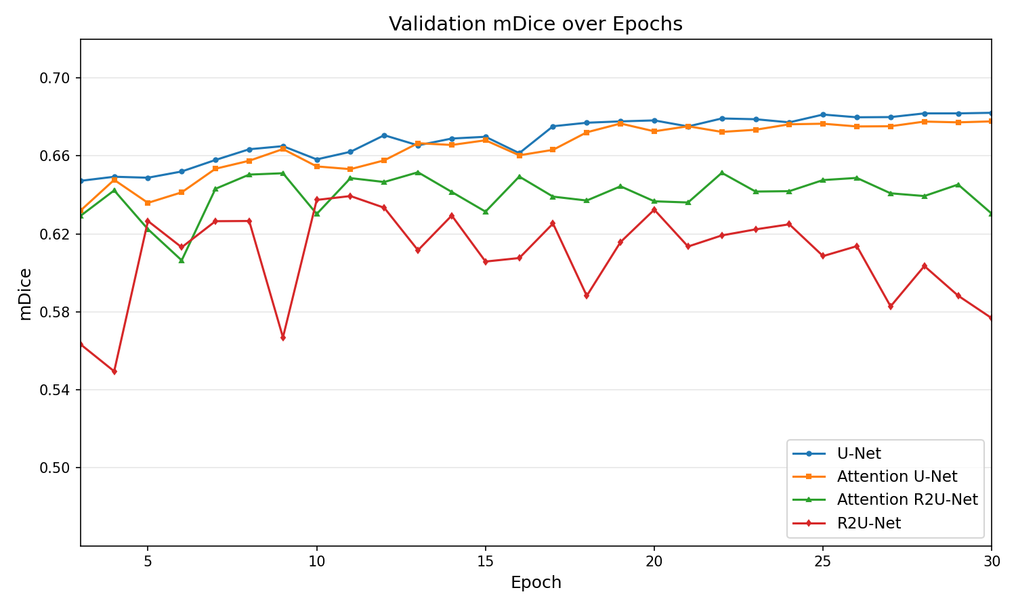
Fig 7. Model validation mDice curve
As shown in Figure 7, U-Net and Attention U-Net achieved the highest and most stable validation mDice scores. U-Net gradually improved during training and remained slightly higher than the other models in the later epochs. Attention U-Net followed a similar trend, suggesting that attention gates helped maintain competitive segmentation performance. In contrast, Attention R2U-Net showed moderate fluctuations and did not achieve consistent improvement. R2U-Net presented the most unstable validation mDice curve, with noticeable fluctuations and a declining trend in the later epochs.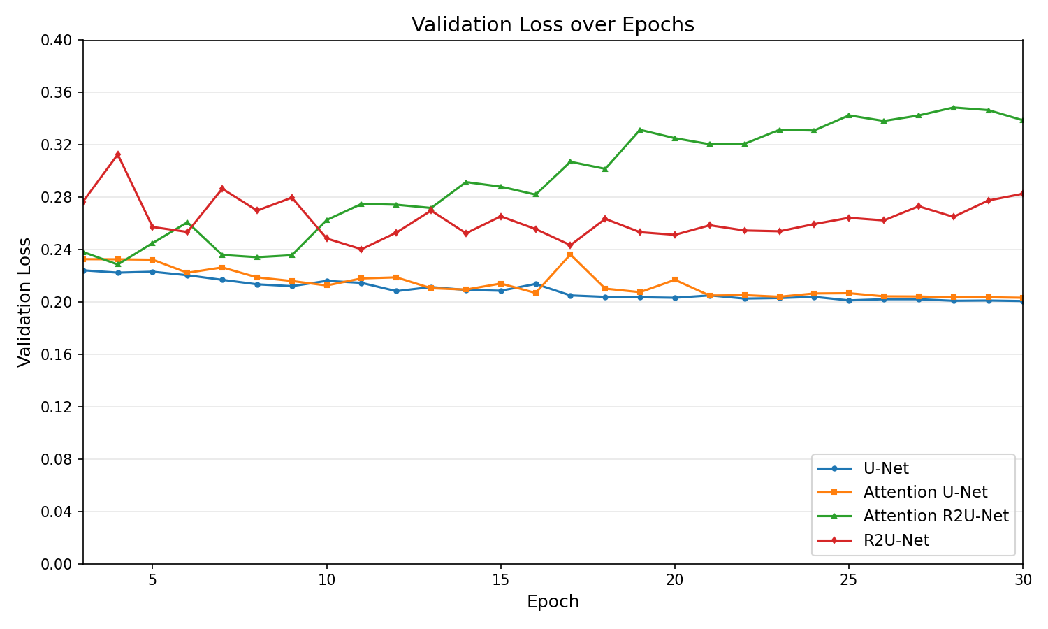
Fig 8. Model validation loss curve
The validation loss curves further support this observation(Fig 8). U-Net and Attention U-Net maintained the lowest validation loss values and gradually converged to approximately 0.20, indicating stable generalization on the validation set. By contrast, Attention R2U-Net showed an increasing validation loss after the middle stage of training, suggesting possible overfitting or reduced generalization ability. R2U-Net also produced higher and more fluctuating validation loss values, which is consistent with its unstable mDice performance.
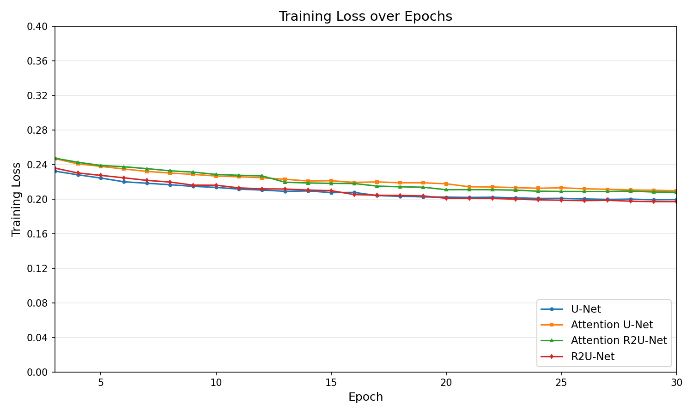
Fig 9. Model training loss curve
In the figure 9, the training losses of all four models show a stable decreasing trend, indicating that they can all learn the features of the training set normally without training failure. The difference in training loss between different models is not large, generally decreasing from about 0.23–0.25 to about 0.20–0.21.

Results Analysis
本研究基于 CathAction 数据集中的人体硅胶模拟 X-ray 介入影像，对四种 U-Net 系列图像分割模型进行了比较实验，包括 U-Net、Attention U-Net、R2U-Net 和 Attention R2U-Net。数据集标签为三分类像素级分割，目标类别包括 background、catheter 和guidewire。模型程序中将输入图像统一读取为 RGB 格式，并将对应的 .npy mask 作为像素级标签输入模型；实验配置中设置了 3 个类别、768 × 768 的输入尺寸、4,743 个总样本和 4,043 个训练样本。

从整体实验结果来看，U-Net 和 Attention U-Net 在当前任务中表现最好。如图7中，U-Net 的 mDice 从训练初期的约 0.65 逐渐提升，并在后期稳定在约 0.68 左右。表现出较好的收敛性和泛化稳定性。Attention U-Net 的整体趋势与 U-Net 非常接近，后期 mDice 也稳定在约 0.67–0.68 区间。相比之下，Attention R2U-Net 的 mDice 多数维持在约 0.63–0.65 之间，虽然部分 epoch 中能够达到相对较高水平，但整体没有持续上升趋势。R2U-Net 的波动最明显，后期 mDice 出现下降，说明其在当前 CathAction 人体硅胶模拟 X-ray 影像数据上的验证表现不够稳定。

这一结果说明，在此数据集上，更复杂的 recurrent residual 结构没有带来更好的分割性能。R2U-Net 程序中使用了 recurrent residual convolutional blocks，即通过重复卷积和残差连接来增强特征表达能力。 从理论上看，这种结构有助于捕捉连续空间信息，可能适合血管、导丝和导管这类细长结构的分割。然而，实际实验曲线显示，R2U-Net 的 validation mDice 波动较大，并且 validation loss 长期高于 U-Net 和 Attention U-Net。这表明 recurrent residual block 虽然增强了模型容量，但在当前数据集和训练设置下，可能也增加了模型对训练集局部纹理、背景噪声或特定影像模式的敏感性，从而削弱了验证集泛化能力。其原因可能是在低图像分辨率下，大面积的背景淡化了图像中目标的像素使其在像素层面融为一体，无法分辨。

如图8，Validation loss 曲线进一步支持了这一判断。U-Net 和 Attention U-Net 的 validation loss 整体最低，并在训练后期稳定在约 0.20 附近，说明这两个模型不仅 mDice 较高，而且验证误差较低。相比之下，R2U-Net 的 validation loss 始终明显高于 U-Net 和 Attention U-Net，并伴随较大波动。Attention R2U-Net 的 validation loss 在中后期出现明显上升，从约 0.24 逐渐升高到约 0.34 左右。结合图9的 training loss 曲线可以发现，Attention R2U-Net 的 training loss 仍然持续下降，但 validation loss 却不断升高，这是一种典型的泛化能力下降信号，说明该模型可能在训练集上继续拟合，但未能在验证集上获得相应提升。

Attention U-Net 的结果则较为值得关注。该模型在 U-Net 的 encoder-decoder 结构基础上，在 skip connection 中加入 attention gate。程序中 attention gate 使用 decoder feature 作为 gating signal，对 encoder 传来的 skip feature 进行加权筛选，从而在特征融合前抑制无关背景区域并突出目标区域。 在实验结果中，Attention U-Net 的 mDice 与 U-Net 非常接近，并且 validation loss 也保持较低水平。这说明 attention gate 在当前任务中能够保持较好的训练稳定性，并没有像 recurrent 结构一样导致明显的验证波动。由于 CathAction 人体硅胶模拟 X-ray 影像中背景区域占比较大，并且导丝和导管结构细长、低对比度，十分容易与背景混淆。因此可以得出attention gate 对 skip features 的筛选机制具有一定帮助。

不过，显而易见的是Attention U-Net 并没有明显超过 U-Net。这及有可能是，本实验中的 U-Net 已经使用了 ResNet34 作为 encoder，因此它本身具有较强的多尺度特征提取能力。并且 U-Net 是通过 smp.Unet 构建，采用 ResNet34 encoder，并通过 decoder 和 skip connections 恢复空间分辨率。在当前数据集上，U-Net 已经能够较好地学习人体硅胶模拟 X-ray 图像中的导丝和导管区域。Attention gate 虽然有助于筛选特征，但其带来的额外收益可能被ResNet34 encoder 的特征表达能力部分抵消，因此最终表现为与 U-Net 接近，而不是显著超越 U-Net。

综合三张实验曲线可以得出结论：在当前实验设置下，U-Net 和 Attention U-Net 是更适合该任务的模型选择，而 R2U-Net 和 Attention R2U-Net 的复杂结构没有带来预期性能提升。U-Net 在 validation mDice、validation loss 和训练稳定性之间取得了最好的平衡，说明经典 encoder-decoder 结构配合 skip connections 已经能够较好地处理人体硅胶模拟 X-ray 影像中的导丝和导管分割任务。Attention U-Net 与 U-Net 表现接近，同时说明 attention gate 对该任务具有一定适用性。在抑制背景干扰和筛选的方面，skip features可能具有优势。相比之下，R2U-Net 和 Attention R2U-Net 的 recurrent residual 结构增加了模型复杂度，但在当前数据集上没有转化为更好的验证表现，反而表现出更明显的波动和潜在过拟合问题。

Project Ethics
This project involves data and model training that do not involve any human data privacy, and guarantees that
no data privacy regulations will be violated throughout the research process. The training datasets are all publicly
available and contain no human involvement or human experimentation. Ethical requirements that meet university requirements.

Conclusion & Future Work
综上所述，本研究的主要结论是：对于 CathAction 人体硅胶模拟 X-ray 影像中的导丝和导管分割任务，较稳定且结构相对简洁的 U-Net 系列模型更具优势；复杂 recurrent 结构的引入需要更谨慎地结合数据规模、目标形态、正则化策略和训练参数进行调整。 如果后续继续优化，建议优先围绕 U-Net 和 Attention U-Net 进行改进，例如加入更精细的 per-class Dice 评估、前景类别加权、边界损失函数或后处理方法，而不是单纯增加网络深度和结构复杂度。

但是同时相比于U-net与Attention U-Net的区别，更值得关注的是Attention U-Net与Attention R2U-Net的区别。在前面的实验结果中已经得出使用recurrent residual convolutional blocks在此数据集上并没有好的表现。但是Attention gate的机制弥补了这一部分的缺陷，因此如果能更好的融合ResNet34与attention gate，实验的结果可能会有新的突破。

Based on the current results, future work should focus on exploring architectures that can improve global feature modelling while maintaining stable training performance. Although U-Net and Attention U-Net achieved the most stable results in this experiment, their convolution-based structures may still be limited in capturing long-range dependencies across the X-ray image. Therefore, Transformer-based segmentation networks, such as TransUNet and Swin-UNet, could be tested in future experiments. These models use self-attention mechanisms to model global spatial relationships and may be more effective for identifying long and thin structures . In addition, other advanced segmentation models, including UNet++, DeepLabv3+, SegFormer and CNN-Transformer hybrid networks, could be evaluated on the same CathAction phantom X-ray dataset. Future work should also report per-class Dice and IoU scores to better assess the segmentation performance for guidewire and catheter separately.

Furthermore, future research could focus on data preprocessing. Adding attention mechanisms to data preprocessing, such as using simple visual models to identify targets, delineate approximate target regions, and reduce the background proportion in the image, could prevent the target from becoming excessively blurry when inputting large-resolution datasets into the training script due to the model's fixed recognition resolution channels.

In conclusion, this study demonstrates that U-Net and Attention U-Net achieved more stable and competitive performance than the recurrent variants on the CathAction phantom X-ray segmentation task. Although more complex architectures may provide stronger theoretical feature representation, they do not necessarily lead to better validation performance under the current dataset and training configuration. Therefore, future work should further explore Transformer-based and hybrid segmentation networks while improving model generalisation on both phantom and real clinical X-ray images.

BCS Project Criteria & Self-Reflection

9.1 An ability to apply practical and analytical skills gained during the degree programme
- Use the Artificial Intelligence module(COMP 219) to build the basic code architecture.
- Use the database module(COMP 207) to manage model datasets.
- Use the project development framework learned from COMP 208 to build code for large-scale projects.
- Proficiently use knowledge of COMP 202 and COMP 281 to write code and set up compilation environments.

9.2 Innovation and/or creativity
- The U-net method, along with the introduction of three types of losses—shape, centerline, and boundary—is used to address the breakage and adhesion issues during catheter and guidewire segmentation.
- The development process will take into account engineering deployment issues, ensuring model can still run on relatively low-performance computing devices.

9.3 Synthesis of information, ideas and practices to provide a quality solution together with an evaluation of that solution.
- During the development of this project, we progressed steadily by identifying, exploring, solving, and summarising problems.
- We searched relevant literature and open-source resources, listed the goals to be achieved, and then combined good ideas from various parties with existing practices to select the most feasible solution.
- We combined thinking and doing, using evidence to prove the feasibility of the solution.

9.4 It meets practical needs in a broad real-world context
- This conclusion of project can be deployed on embedded devices in medical institutions to assist doctors in the surgical process and help them avoid the risk of harm to patients.
- In the long run, it can serve as part of a robotic automated surgery system, providing solutions for potentially more efficient treatment options in the future.

9.5 An ability to self-manage a significant piece of work
During this project, I demonstrated the ability to self-manage a significant piece of work by independently planning, organising, implementing and evaluating a complete medical image segmentation study. The project required working with the CathAction dataset and compare the segmentation performance of four U-Net-based models, including U-Net, R2U-Net, Attention U-Net and Attention R2U-Net. Because the task involved multiple stages, I needed to manage the workflow carefully. From dataset preparation and preprocessing to model training, validation, performance comparison and result analysis.

To begin with, I broke my work down into several manageable components. First, I examined the dataset structure, including the X-ray images and the corresponding ground-truth mask files. And then I designed a consistent experimental pipeline, so that all four models could be trained under the same conditions. Just like the same training and validation split, image resolution, batch size, optimiser, learning rate scheduler and evaluation metrics. This helped ensure that the final comparison was fair and scientifically meaningful.

I also needed to address technical challenges encountered during deep learning model training. For example, I needed to adjust the mask format, confirm the number of segmentation categories, refine the image preprocessing workflow, and monitor the Dice coefficients and IoU performance in the training logs to ensure model stability. When replacing the baseline U-Net with R2U-Net, Attention U-Net, and Attention R2U-Net, I reconstructed the model framework as much as possible, experimenting with my own designed R2U-Net and Attention U-Net models. This allowed me to thoroughly understand the model architecture and grasp the abstract essence of segmentation.

All in all, I self-managed the writing process of the project. I organised the report into clear sections, including the introduction, literature background, methodology, experiment design and results. I also reflected on how to explain the models in an academic way, especially the roles of encoder-decoder structure, skip connections, recurrent convolution, residual learning and attention gates. Overall, this project helped me develop stronger independence in handling a large-scale technical task, sometime in planning experiments, solving implementation problems and presenting the work in a structured academic format.

9.6 Critical self-evaluation of the process
Looking back at the process, I think there were also several limitations that should be critically evaluated. Firstly, there are shortcomings in terms of model computing power, but the cost of using a high-performance computing platform is too high, which I cannot afford. Secondly, the CathAction dataset contains images with varying resolutions, and no fine-tuning was performed in the data processing. A uniform resolution framework was simply used to roughly adjust the resolution. This causes some large-format objects to become abnormally blurry after adjustment, resulting in a decline in training performance.

Another limitation was related to model comparison. Although I compared U-Net, R2U-Net, Attention U-Net and Attention R2U-Net, the performance differences may not be caused only by the architectural design. Factors such as hyperparameter settings, training duration, data augmentation, random seed and class imbalance could also affect the results. Therefore, while the comparison can show useful trends, it should not be interpreted as an absolute ranking of these architectures in all medical segmentation tasks. I also realized that due to limited computing power, I was unable to fully realize the model's training potential. To ensure proper training, I implemented measures such as using a portion of the dataset and reducing the batch size. Therefore, the reference value of this study remains to be explored.

Overall, this project improved my understanding of both deep learning implementation and scientific evaluation. I learned that a model with a more complex architecture does not automatically guarantee better performance. In medical image segmentation, the final result depends on the interaction between dataset characteristics, preprocessing, model design and training strategy. Through this process, I became more aware of the importance of fair experimental design, careful result interpretation and honest discussion of limitations.

References:
[1] P. Ambrosini, D. Ruijters, W. J. Niessen, A. Moelker, and T. van Walsum, ‘Fully Automatic and Real-Time Catheter Segmentation in X-Ray Fluoroscopy’, in Medical Image Computing and Computer-Assisted Intervention − MICCAI 2017, M. Descoteaux, L. Maier-Hein, A. Franz, P. Jannin, D. L. Collins, and S. Duchesne, Eds, Cham: Springer International Publishing, 2017, pp. 577–585. doi: 10.1007/978-3-319-66185-8_65.
[2] A. K. Thukkani and S. Kinlay, ‘Endovascular Intervention for Peripheral Artery Disease’, Circulation Research, vol. 116, no. 9, pp. 1599–1613, Apr. 2015, doi: 10.1161/CIRCRESAHA.116.303503.
[3] CathAction, ‘CathAction Dataset’, CathAction. Accessed: May 02, 2026. [Online]. Available: https://airvlab.github.io//cathaction/
[4] R. Wang, T. Lei, R. Cui, B. Zhang, H. Meng, and A. K. Nandi, ‘Medical image segmentation using deep learning: A survey’, IET Image Processing, vol. 16, no. 5, pp. 1243–1267, 2022, doi: 10.1049/ipr2.12419.
[5] J. Eves, A. Sudarsanam, J. Shalhoub, and D. Amiras, ‘Augmented Reality in Vascular and Endovascular Surgery: Scoping Review’, JMIR Serious Games, vol. 10, no. 3, p. e34501, Sep. 2022, doi: 10.2196/34501.
[6] O. Ronneberger, P. Fischer, and T. Brox, ‘U-Net: Convolutional Networks for Biomedical Image Segmentation’, in Medical Image Computing and Computer-Assisted Intervention – MICCAI 2015, N. Navab, J. Hornegger, W. M. Wells, and A. F. Frangi, Eds, Cham: Springer International Publishing, 2015, pp. 234–241. doi: 10.1007/978-3-319-24574-4_28.
[7] S. Saluja, M. C. Trivedi, and A. K. Dubey, ‘U-Net Variants for Brain Tumor Segmentation: Performance and Limitations’, in 2023 International Conference on Computational Intelligence, Communication Technology and Networking (CICTN), Apr. 2023, pp. 612–616. doi: 10.1109/CICTN57981.2023.10141477.
[8] O. Oktay et al., ‘Attention U-Net: Learning Where to Look for the Pancreas’, May 20, 2018, arXiv: arXiv:1804.03999. doi: 10.48550/arXiv.1804.03999.
[9] M. Z. Alom, M. Hasan, C. Yakopcic, T. M. Taha, and V. K. Asari, ‘Recurrent Residual Convolutional Neural Network based on U-Net (R2U-Net) for Medical Image Segmentation’, May 29, 2018, arXiv: arXiv:1802.06955. doi: 10.48550/arXiv.1802.06955.
[10] C. Guo, M. Szemenyei, Y. Yi, W. Wang, B. Chen, and C. Fan, ‘SA-UNet: Spatial Attention U-Net for Retinal Vessel Segmentation’, in 2020 25th International Conference on Pattern Recognition (ICPR), Jan. 2021, pp. 1236–1242. doi: 10.1109/ICPR48806.2021.9413346.
[11] M. Z. Alom, C. Yakopcic, T. M. Taha, and V. K. Asari, ‘Nuclei Segmentation with Recurrent Residual Convolutional Neural Networks based U-Net (R2U-Net)’, in NAECON 2018 - IEEE National Aerospace and Electronics Conference, Jul. 2018, pp. 228–233. doi: 10.1109/NAECON.2018.8556686.
[12] M. Z. Alom, M. Hasan, C. Yakopcic, T. M. Taha, and V. K. Asari, ‘Recurrent Residual Convolutional Neural Network based on U-Net (R2U-Net) for Medical Image Segmentation’, May 29, 2018, arXiv: arXiv:1802.06955. doi: 10.48550/arXiv.1802.06955.
[13] ‘CathAction: A Benchmark for Endovascular Intervention Understanding’. Accessed: May 04, 2026. [Online]. Available: https://arxiv.org/html/2408.13126v1
[14] ‘🕸️ Segmentation Models — Segmentation Models documentation’. Accessed: May 04, 2026. [Online]. Available: https://smp.readthedocs.io/en/latest/models.html
[15] K. He, X. Zhang, S. Ren, and J. Sun, ‘Deep Residual Learning for Image Recognition’, presented at the Proceedings of the IEEE Conference on Computer Vision and Pattern Recognition, 2016, pp. 770–778. Accessed: May 04, 2026. [Online]. Available: https://openaccess.thecvf.com/content_cvpr_2016/html/He_Deep_Residual_Learning_CVPR_2016_paper.html
[16] J. Deng, W. Dong, R. Socher, L.-J. Li, K. Li, and L. Fei-Fei, ‘ImageNet: A large-scale hierarchical image database’, in 2009 IEEE Conference on Computer Vision and Pattern Recognition, Jun. 2009, pp. 248–255. doi: 10.1109/CVPR.2009.5206848.
[17] M. Raghu, C. Zhang, J. Kleinberg, and S. Bengio, ‘Transfusion: Understanding Transfer Learning for Medical Imaging’, in Advances in Neural Information Processing Systems, Curran Associates, Inc., 2019. Accessed: May 04, 2026. [Online]. Available: https://proceedings.neurips.cc/paper_files/paper/2019/hash/eb1e78328c46506b46a4ac4a1e378b91-Abstract.html
[18] M. Liang and X. Hu, ‘Recurrent convolutional neural network for object recognition’, in 2015 IEEE Conference on Computer Vision and Pattern Recognition (CVPR), Jun. 2015, pp. 3367–3375. doi: 10.1109/CVPR.2015.7298958.
[19] K. He, X. Zhang, S. Ren, and J. Sun, ‘Deep Residual Learning for Image Recognition’, in 2016 IEEE Conference on Computer Vision and Pattern Recognition (CVPR), Jun. 2016, pp. 770–778. doi: 10.1109/CVPR.2016.90.
[21] J. Schlemper et al., ‘Attention gated networks: Learning to leverage salient regions in medical images’, Medical Image Analysis, vol. 53, pp. 197–207, Apr. 2019, doi: 10.1016/j.media.2019.01.012.
[22] Q. Zuo, S. Chen, and Z. Wang, ‘R2AU-Net: Attention Recurrent Residual Convolutional Neural Network for Multimodal Medical Image Segmentation’, Security and Communication Networks, vol. 2021, no. 1, p. 6625688, 2021, doi: 10.1155/2021/6625688.
[23] O. Oktay et al., ‘Attention U-Net: Learning Where to Look for the Pancreas’, May 20, 2018, arXiv: arXiv:1804.03999. doi: 10.48550/arXiv.1804.03999.
[24] ‘Streamlit Docs’. Accessed: May 04, 2026. [Online]. Available: https://docs.streamlit.io/

Appendices:

